Упражнения с координационной лестницей

Упражнений с координационной лестницей существует множество. Часть из них является специализированной под нужды конкретного вида спорта, часть является универсальной, но практически все они направлены на улучшение координации и скорости работы ног, техники движений и баланса.

«Классики»
• Начните выполнять упражнение, заняв исходную позицию внизу лестницы, ноги на ширине плеч.
• Прыгните вперед, оттолкнувшись двумя ногами, и приземлитесь в первый сектор лестницы на левую ногу.
• Далее, оттолкнувшись левой ногой, снова прыгайте вперед, но приземляйтесь уже на две ноги.
• Снова отталкиваемся двумя ногами, прыгаем вперед и приземляемся на правую ногу.
• Отталкиваясь только правой ногой, прыгаем вперед и приземляемся на две ноги. Это – 1 цикл. Повторяйте этот цикл, пока лестница не закончится.
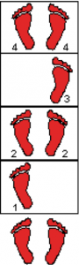
«Внутрь-наружу»
• Начните упражнение, поставив ноги на ширине плеч перед началом лестницы.
• Шагните (не прыгните, а именно шагайте) в первую секцию лестницы сначала левой, а затем правой ногой.
• После того, как правая нога стала в первую секцию, немедленно поставьте левую ногу слева от следующей секции лестницы, затем – правую ногу – справа от лестницы.
• Снова, шагните левой ногой вовнутрь лестницы, а затем также шагните правой (как-бы вернитесь в предыдущее положение).
• Повторяйте эту схему перемещение до тех пор, пока лестница не закончится.
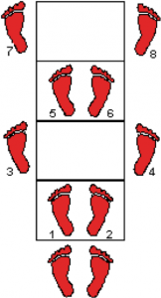
«Шаг в сторону»
• Начните упражнение, расположившись возле левого нижнего угла лестницы (раньше мы начинали упражнение, находясь по центру, а теперь нужно немного сместиться влево).
• Шагните на первую секцию левой ногой, и не останавливаясь сразу шагайте туда правой (как будто выполняете напрыжку, или остановку прыжком; в оригинале это движение называется «1-2 motion», минимизируйте время между каждым шагом).
• Теперь нужно переместиться вправо от текущей секции, снова поставив сначала левую, а затем правую ногу.
• Теперь шагните по диагонали влево-вверх, опять используя сначала левую, а затем и правую ногу.
• Перемещайтесь влево, выходя за пределы лестницы, сначала левой, а затем правой ногой. Вот мы и оказались в исходном положении.
• Продолжайте двигаться аналогичным образом до конца лестницы. Если Вы решили выполнить это упражнение несколько раз, то каждый раз начинайте движение с противоположной стороны лестницы, таким образом, ваша ведущая нога (в примере это левая нога) будет регулярно меняться.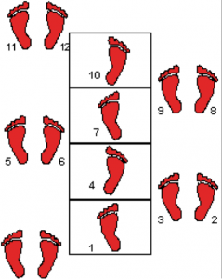

«Танго»
• Начните это упражнение став слева-внизу от лестницы (как и предыдущее упражнение).
• Переступите левой ногой через свою правую ногу, и станьте в середину первой секции.
• Дальше, не останавливаясь, поставьте правую ногу на уровне поперечной планки между первой и второй секцией, и сразу поставьте левую ногу возле правой.
• Это упражнение выполняется на счет 1-2-3, как в танце.
• Из этого положения, правая нога переступает через левую, и становится в центр второй секции лестницы, затем левая нога.

«Пять шагов»
• Стартовая позиция – ноги на ширине плеч, стоим перед лестницей по центру.
• Правой ногой становимся справа от первой секции лестницы, практически одновременно с этим поставьте левую ногу в первую секцию лестницы.
• Правая нога перемещается к левой, после чего левая переходит во вторую секцию (т.е. шагает вперед), а за ней отправляется правая.
• Движение состоит из 5 шагов – это первая фаза. Вторая практически аналогичная этой, но движение начинается с левой ноги. Упражнение необходимо повторять на всей длине лестницы.
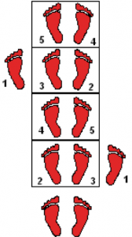

Прыжки на одной ноге
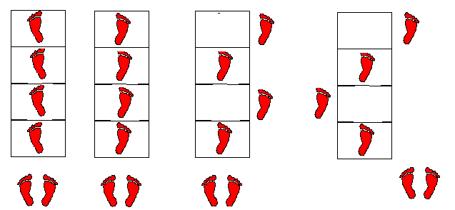

Прыжки на двух ногах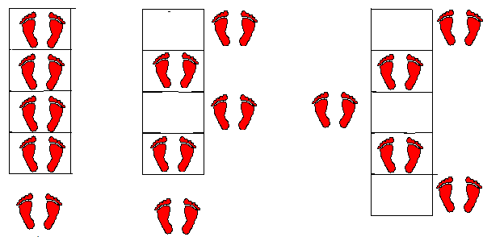

Комбинированные прыжки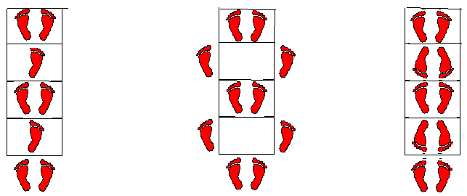

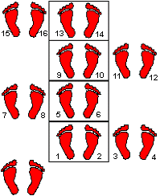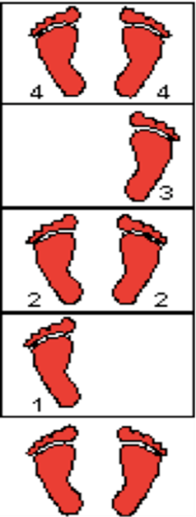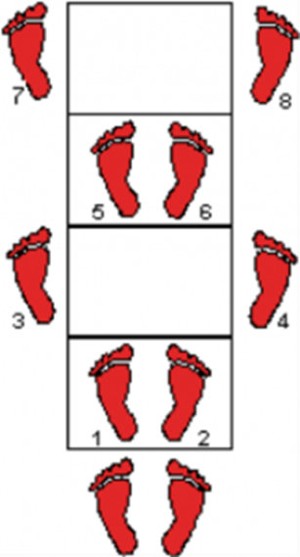

Упражнения в ходьбе
1. И.п. - стоя лицом к лестнице. Ходьба лицом вперед, каждый раз наступая в следующую ячейку лестницы.
2. И.п. - стоя лицом к лестнице. Ходьба лицом вперед с высоким подниманием бедра, каждый раз наступая в следующую ячейку лестницы.
3. И.п. - стоя спиной к лестнице. Ходьба спиной вперед, каждый раз наступая в следующую ячейку лестницы.
4. И.п. - стоя правым боком к лестнице. Ходьба приставными шагами правым боком, каждый раз наступая в ячейки лестницы правой и левой ногой.
5. И.п. - стоя левым боком к лестнице. Ходьба приставными шагами левым боком, каждый раз наступая в ячейки лестницы правой и левой ногой.
6. И.п. - стоя левым боком к лестнице. Ходьба приставными шагами левым боком с высоким подниманием бедра, каждый раз наступая в ячейки лестницы правой и левой ногой.
7. И.п. - стоя правым боком к лестнице. Ходьба приставными шагами правым боком, наступая в ячейки лестницы через одну.
8. И.п. - стоя левым боком к лестнице. Ходьба приставными шагами левым боком, наступая в ячейки лестницы через одну.
9. И.п. - стоя правым боком к лестнице. Ходьба скрестными шагами правым боком, поочередно наступая в ячейки лестницы правой и левой ногой.
10. И.п. - стоя левым боком к лестнице. Ходьба скрестными шагами левым боком, поочередно наступая в ячейки лестницы правой и левой ногой.
11. И.п. - стоя правым боком к лестнице. Защитная стойка баскетболиста левая нога в первой ячейке, правая в третьей. Выполнить степ ногами 5 раз, затем поворот на 180 градусов правая остается в третьей ячейке, левая в пятой и т.д.
Беговые упражнения
1. И.п. - стоя лицом к лестнице. Бег лицом вперед, каждый раз наступая одной ногой в следующую ячейку лестницы.
2. И.п. - стоя лицом к лестнице. Бег лицом вперед с высоким подниманием бедра, каждый раз наступая одной ногой в следующую ячейку лестницы.
3. И.п. - стоя лицом к лестнице. Бег лицом вперед с захлестыванием голени назад, каждый раз наступая одной ногой в следующую ячейку лестницы.
4. И.п. - стоя лицом к лестнице. Бег, лицом вперед, наступая в каждую ячейку двумя ногами.
5. И.п. - стоя лицом к лестнице. Бег, лицом вперед, наступая в ячейки лестницы через одну.
6. И.п. - стоя лицом к лестнице. Бег, лицом вперед с высоким подниманием бедра, наступая в ячейки лестницы через одну.
7. И.п. - стоя лицом к лестнице. Бег лицом вперед, каждый раз наступая левой ногой в первую ячейку, правой ногой сбоку от лестницы.
8. И.п. - стоя лицом к лестнице. Бег лицом вперед, каждый раз наступая правой ногой в первую ячейку, левой ногой сбоку от лестницы.
9. И.п. - стоя лицом к лестнице. Каждый раз, наступая левой ногой с высоким подниманием бедра в первую ячейку, бег правой ногой сбоку от лестницы.
10. И.п. - стоя лицом к лестнице. Каждый раз, наступая правой ногой с высоким подниманием бедра в первую ячейку, бег левой ногой сбоку от лестницы.
11. И.п. - стоя лицом к лестнице. Забежать двумя ногами во вторую ячейку лестницы, вернуться спиной на первую ячейку, затем забежать двумя ногами в третью ячейку, вернуться спиной на вторую и т.д.
12. И.п. - стоя спиной к лестнице. Бег спиной вперед, каждый раз наступая в следующую ячейку лестницы.
13. И.п. - стоя правым боком к лестнице. Бег скрестными шагами правым боком, поочередно наступая в ячейки лестницы правой и левой ногой.
14. И.п. - стоя левым боком к лестнице. Бег скрестными шагами левым боком, поочередно наступая в ячейки лестницы правой и левой ногой.
15. И.п. - стоя правым боком к лестнице, лицом к первой ячейке. Передвижение правым боком, каждый раз наступая в ячейки поочередно правой и левой ногой.
16. И.п. - стоя левым боком к лестнице, лицом к первой ячейке. Передвижение левым боком, каждый раз наступая в ячейки поочередно правой и левой ногой.
17. И.п. - стоя правым боком лестнице, спиной к первой ячейке. Передвижение правым боком, каждый раз наступая в ячейки поочередно левой и правой ногой.
18. И.п. - стоя левым боком лестнице, спиной к первой ячейке. Передвижение левым боком, каждый раз наступая в ячейки поочередно левой и правой ногой.

